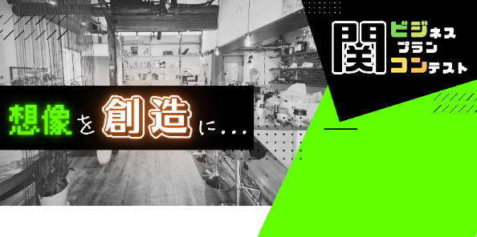（様式１）

関市ビジネスプランコンテストエントリーシート

【提出期限　１１月２８日（金）１７時まで】

令和７年　　月　　日

関市長　様

　私は、「令和７年度　関市ビジネスプランコンテスト募集要項」の内容を承諾のうえ、次のとおりエントリーします。

１. 応募対象　（ どちらかに☑ ）

　　□ これから関市で起業・創業する方

　　　　　　　　　事業の開始時期　　　　年　　　月　　　日

　　□ 関市内の中小・小規模事業者、個人事業主で新しい事業に取り組む方

２. 事業名（ タイトル ）事業の内容や特徴がワンフレーズ（40字以内）で伝わるような事業名をご記入ください。

|  |
| --- |
|  |

|  |
| --- |
|  |

３．事業の概要　誰をターゲットに、何を、どのように提供するかなど、事業の概要をご記入ください。（２００字以内）

４. 応募者の概要

|  |  |
| --- | --- |
| フ リ ガ ナ |  |
| 応募者名（代表者名） (法人の場合は法人名と代表者の氏名) |  |
| 住　　所 （法人の場合は所在地） | 〒 |
| 連　絡　先 | 電話番号：　　　　　　　　　ＦＡＸ　： 　Ｅメール： |
| 生年月日 （法人は設立年月日） | 昭和・平成・令和　　　年　　　月　　　日【　　歳（年）】 |

５．自己申告欄（該当するものにチェックしてください）

|  |  |
| --- | --- |
| □ 　移　住 | 移住または移住予定日　令和　　　年　　　月　　　日  ※令和７年４月１日から令和７年１２月１５日までに関市に住民登録があること  または、令和８年３月２５日までに関市に住民登録する予定があること  ※後日、住民票の提出を求めます |
| □ 　若　者 | 歳（令和８年４月１日現在）※～３４歳であること |
| □ 　女　性 |  |

上記自己申告の内容に間違いありません。

署名：_________________________ （自署）

　６. 提出先

　持参・郵便の場合 〒501-3894　関市若草通３丁目１番地　（関市役所北庁舎２階）

　　　　 　　　 関市産業経済部商工課　関ビジコン担当

　Eメールの場合 [shoko@city.seki.lg.jp](mailto:shoko@city.seki.lg.jp) ※件名を「関ビジコン　エントリー」としてください。